Конспект внеклассного мероприятия.

Учитель/воспитатель: Марков Александр Алексеевич
Образовательная организация: МБОУ Ложковская СОШ
Предмет (курс, творческое объединение): информатика
Класс/группа: 1 группа 1 года обучения
Раздел: История театра
Тема урока (классного часа, внеклассного мероприятия, занятия): История государственного академического Большого театра.
Тип урока (классного часа, внеклассного мероприятия, занятия): комбинированный (освоение новых знаний, обобщение и систематизация изученного материала).
Цели урока (классного часа, внеклассного дела, занятия): Дать учащимся представление о государственном академическом Большом театре.
Задачи урока (классного часа, внеклассного мероприятия, занятия): Расширить знания обучающихся о театральном искусстве;
Познакомить детей с особенностями строения современного театра, знакомить с устройством зрительного зала и сцены: партер, амфитеатр, бельэтаж, балкон, зрительный зал, «задник», кулисы;
Формировать интерес к познанию театра, как искусства;
Технические условия (используемое программное обеспечение, наличие локальной сети, скорость Интернет и др.): локальная сеть
Используемое оборудование: персональный компьютер для педагога, мультимедийный комплекс.
Материалы к уроку (классному часу, внеклассному мероприятию, занятию): презентация Microsoft Office Power Point, видео и аудио-файлы.

Время,  мин | Элементы  методической  структуры урока (занятия) | Наглядный дидактический материал (скриншоты интерактивной доски, слайды презентации, ссылки на учебное видео и т.д.) |  | Содержание этапов занятия |  | Ожидаемый результат использования дидактического материала (ИКТ, учебно- лабораторное оборудования и др.) на каждом этапе урока (занятия)
 |  | Скриншот/  слайд | Методический комментарий скриншота | Действия учителя/воспитателя | Действия обучающихся/воспитанников
3 мин.  6 мин.  10 мин.  2 мин.  2 мин.  5 мин.  10 мин.  2 мин. | 1. Организационно-мотивационный момент.  Самоопределение к деятельности  Включение учащихся в учебную деятельность.  2. Актуализация знаний. Подготовка мышления детей; повторение изученного материала.  3.Систематизация и обобщение знаний  Учащиеся выполняют задание, педагог обозначает проблему, мотивируя детей на качественную работу.  4. «Открытие» нового знания. Методы: подводящий диалог  5. Физминутка  6 Первичное закрепление  7. Самостоятельная работа с самопроверкой.  Работа побуждает учащихся ответственно относиться к выполняемой работе, учит оценивать результаты своих действий.  8. Рефлексия учебной деятельности.  Осознание учащимися своей учебной деятельности. | https://www.youtube.com/watch?v=TVGUtjsz-l0    https://www.youtube.com/watch?v=QshSyFyMA9Q  https://www.youtube.com/watch?v=jtF1COhRpW0  http://webtous.ru/ekskursii/virtualnaya-ekskursiya-v-bolshoj-teatr.html  https://www.youtube.com/watch?v=ZnZSAx0lFHg  http://puzzlecup.com/crossword-ru/?guess=2E81285F5877F8C3  http://chameleon.fm/quizzes/neobichnie-professii-zvyozd-5-359-article  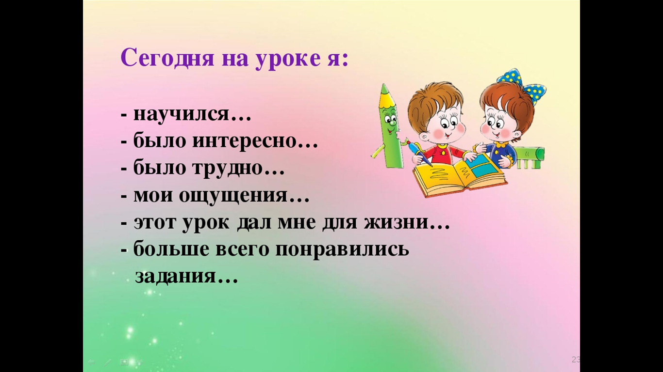 | Видеоролик «Хорошее настроение»  Презентация как средство наглядности  Задачи на актуализацию имеющихся знаний по теме урока (интеллектуальная разминка)  Видеофрагмент о истории Большого театра.  Видеоролик  Закрепление изученного материала  Онлайн тест «Знаете ли вы историю Большого театра».  Закрепление изученного материала  Презентация как средство наглядности | Здравствуйте, (пауза) а вот и я!  Давайте знакомиться. Меня зовут Буратино. А как вас зовут? Ну-ка хором, 1,2,3, своё имя назови. А еще раз.  Молодцы, ребята! Вот и познакомились.  А чтобы узнать, какие ребята сегодня к нам пришли, проведу опрос.  Будьте внимательны и на мои вопросы отвечайте хором: «Да» или «Нет», начали!  Ребята сегодня пришли дружные? (ответ детей) Да!  Ребята сегодня пришли умные? (ответ детей) Да!  Старших уважают? (ответ детей) Да!  Животных обижают? (ответ детей) Нет!  Из рогаток стреляют? (ответ детей) Нет!  Кошек за хвосты таскают? (ответ детей) Нет!  Да, судя по всему, хорошие ребята сегодня к нам пришли. Ребята, я хочу загадать вам загадку:  Там есть сцена и кулисы,  И актеры, и актрисы,  Есть афиша и антракт,  Декорации, аншлаг.  И, конечно же, премьера!  Догадались вы, наверно... (ТЕАТР)  Кто знает, годом чего объявлен 2016 учебный год в Иркутской области? (ответы детей)  Правильно, годом школьного театра.  Сейчас вам предстоит по музыкальным отрывкам произведений угадать название сказки, по которым играют спектакли в театре.  А кто мне ответит какого числа празднуется День театра?  28 марта.  Ребята назовите мне самые известные театры в России.  Одним из ведущих театров России и всего мира является Большой театр. И именно 28 марта он отмечает свой День рождения. Что вы знаете о Большом театре?  Внимание на экран.  И сейчас мы с вами совершим виртуальную экскурсию именно в Большой театр.  Во время экскурсии по Большому театру Вы сможете побывать в следующих его помещениях:  - зрительный зал  - царская ложа  - комната отдыха с секретной дверью  - белое фойе  - бетховенский зал  Ребята, Вы побывали в Большом театре. Каковы Ваши впечатления?  Организует воспроизведение и коррекцию опорных знаний обучающихся.  Педагог предлагает немного отдохнуть в форме физминутки.  - Давайте попробуем разгадать с вами кроссворд.  - Кто готовит и осуществляет постановку спектакля? (Режиссер)  - Как называется оформление сцены для спектакля? (Декорация)  - Исполнитель ролей в театральном представлении. (Актер)  - Явление, когда зрительный зал переполнен, а в кассе нет билетов? (Аншлаг)  - Лист, на котором даётся информация о предстоящем спектакле. (Афиша)  - Место, где выступают актеры? (Сцена)  - Делимся на 3 группы.  - А сейчас вам нужно будет ответить на вопросы теста.  Организует самостоятельную работу учащихся.  Предлагает учащимся закончить предложения (прием «Открытый микрофон»).  - сегодня я узнал…  - было интересно…  - было трудно…  - я выполнял задания…  - я понял, что…  - теперь я могу…  - я почувствовал, что…  - я приобрел…  - я научился…  - у меня получилось …  - я смог…  - я попробую…  - меня удивило…  - занятие дало мне для жизни…  - мне захотелось…  - Я благодарю вас за работу. | Отвечают на вопросы педагога.  Учащиеся получают эмоциональный настрой.  Отвечают на вопрос педагога.  Учащиеся отвечают на вопросы педагога, сами формулируют тему урока  Высказывают свои гипотезы.  Ребята знакомятся с историей государственного академического Большого театра.  Учащиеся совершают виртуальную экскурсию.  Отвечают на вопросы педагога.  Дети выполняют упражнения,  повторяя вместе с педагогом движения.  Ребята разгадывают кроссворд. Аргументируют свои ответы, озвучивают правильный ответ, сверяют свои ответы с правильным ответом.  Учащиеся выполняют задание в группах, решают поставленную проблему, демонстрируют свои варианты ответов.  Заканчивают предложения.  По желанию оценивают свою деятельность на занятии. | Работа с видеоматериалом.  С помощью данного видеофрагмента учащиеся получают эмоциональный настрой.  Работа с презентацией.  Данный вид деятельности поможет педагогу быстро актуализировать знания учащихся, а учащимся включиться в учебную деятельность.  Работа с видеоматериалом.  С помощью данного видеофрагмента учащиеся закрепляют ранее полученные знания.  Работа с видеоматериалом. Данный вид деятельности поможет учащимся наглядно увидеть то, о чем идет речь на занятии.  Работа с виртуальной экскурсией. Данный вид деятельности поможет учащимся продуктивней работать на занятии и они наглядно увидят и узнают много интересных фактов о Большом театре.  Работа с видеоматериалом.  С помощью данного видеофрагмента учащиеся немного отдыхают.  Работа с онлайн кроссвордом. Данный вид деятельности поможет учащимся продуктивней работать с кроссвордами.  Работа с электронным тестом. Данный вид деятельности поможет педагогу быстро проверить, как учащиеся усвоили тему занятия.  Работа с презентацией. Данный вид деятельности поможет педагогу быстро актуализировать рефлексию учащихся.

